Новогодний БРЕЙН РИНГ
Уважаемые родители! Прежде чем, мы начнём наше родительское, собрание хочется поблагодарить родителей за активное участие в мероприятиях, которые проходят в нашей группе.
Тема сегодняшнего родительского собрания « Новогодний Брейн - ринг»
Вопрос 1: обсуждение подготовки к празднованию Новогоднего утренника с детьми (костюмы, подарки)
Совсем немного осталось до празднования Нового года. Что такое Новый год – прежде всего, это самый веселый и самый долгожданный праздник в году. Мы в нашем детском саду тоже готовимся к новогоднему празднику, разучиваем с детьми стихи, песни, танцы. А вы, родители, готовьте для своих детей новогодние костюмы. А еще нужно подготовить Новогодние подарки для ваших детей на утренник. Желательно, чтобы подарки были все одинаковыми.
Утренник в детском саду, это праздник не только для детей, родители также принимают в нём непосредственное участие. Уважаемые родители я хочу предложить вам сделать со своим ребенком Новогоднюю поделку на выставку « Подарки для дедушки Мороза» — это возможность занимательно провести совместное время. Вам отдалиться от будничных дел, также почувствовать себя ребенком, окунуться в мир «волшебства». Вам без труда удастся уговорить детей поучаствовать в предпраздничных хлопотах, а заодно многому научить детей и дать им возможность порадоваться результатам своих трудов
Вопрос № 2: Пожарная безопасность во время проведения Нового года
Встреча Нового года всегда сопровождается веселым и приподнятым настроением. Но праздник может смениться трагедией. Анализируя противопожарную обстановку на территории России в период проведения новогодних мероприятий, Государственная противопожарная служба отмечает увеличение количества пожаров, по так называемым «новогодним причинам». Покупая искусственную ель, убедитесь в том, что она огнестойкая. Об этом должно быть написано в прилагаемой документации. Живая ёлка должна быть свежей. Хвоя свежего дерева зелёная, не осыпается и не ломается. Ствол ели на срезе липкий, из него выделяется смола. Если слегка стукнуть стволом по земле, осыпаться должно не слишком много иголок. Устанавливайте новогоднюю ёлку вдали от радиаторов отопления, каминов и электрических обогревателей. Ель не должна мешать ходить и не должна закрывать проходы. Перед тем, как вешать на елку гирлянды, проверьте их, даже если вы только что их купили. Удостоверьтесь в том, что все лампочки горят, а провода и патроны не повреждены. Никогда не используйте электрические гирлянды на металлических елках. Такое дерево может зарядиться от неисправных лампочек. И если кто-то дотронется до него, получит электрический разряд. Если вы хотите использовать гирлянды на улице, например, для украшения окон и дверей, покупайте изделия, имеющие соответственную сертификацию. Выключайте все гирлянды, когда ложитесь спать или когда выходите из дома. В ваше отсутствие может произойти короткое замыкание, которое станет причиной пожара. Все елочные украшения должны быть сделаны из негорючих или огнестойких материалов. Выбирайте мишуру и елочные игрушки из пластика или металла. Никогда не украшайте елку свечами. Всегда используйте огнестойкие подсвечники, и ставьте свечи в таких местах, откуда их не скинут.
( раздать памятки по пожарной безопасности)
Вопрос 3: Выступление родительского комитета
А сейчас давайте вспомним, что и мы когда то были детьми, позволим себе окунуться в детство, и как наши дети будем ждать Новогоднего чуда. Для создания новогодней праздничной атмосферы мы вместе поиграем в игру, которая называется «Новогодний Брейн – ринг»
ЗАДАНИЕ 1
«НОВОГОДНЕЕ СЛОВО»
Нужно собрать слово из букв, которые лежат на столе (снежинка, снеговик)
ЗАДАНИЕ 2
«ВОПРОСНИК»
Вопросы задаются командам по очереди. За правильный ответ выдаётся фишка.
1.На Земле есть место, где, куда ни повернись, везде юг. Как оно называется? (Северный полюс.)
2.На каком материке нет змей? (В Антарктиде.)
3.Назовите животных, которые, как и медведь, зимой впадают в спячку. (Змеи, ежи.)
4.Если зимой звезды блестят ярко, какая будет погода? (Холодная.)
5.Одно из елочных украшений символизирует вечную жизнь. Что это? (Звезда. Она напоминает о звезде, загоревшейся над Вифлеемом при рождении Христа.)
6.Назовите то, чем елочная иголка отличается от швейной иголки? (Наличием ушка.)

ЗАДАНИЕ 3
«ВСПОМНИ ПЕСНЮ»
Вспомнить название или отрывок новогодних песен. Каждая команда называет по очереди.
ЗАДАНИЕ 4
«ЛИТЕРАТУРНАЯ ГОСТИНАЯ»
1.Из какой сказки эти строки? «Вези, старик, ее, куда хочешь, чтобы мои глаза ее не видели, во чисто поле, на трескучий мороз». («Морозко».)
2.Кто из братьев-месяцев подарил падчерице колечко в сказке С. Я. Маршака «Двенадцать месяцев»? (Апрель.)
3.За какими цветами ходила падчерица в лес в сказке «Двенадцать месяцев»? (За подснежниками.)
4.«Принесла бабка в решете снега. Толкли, толкли они снег и вытолкли девушку». Как ее звали? (Снегурочка.)
5.«Это была высокая, статная, величавая женщина в ослепительно белой шубе и шапке из чистого снега. Мальчик сразу ее узнал». Кого? (Снежную королеву.)
6.В какой стране находились владения Снежной королевы? (В Лапландии.)
Задание 5
«Поздравления и пожелания от литературных героев».
Новый год любят и дети и взрослые. А какой же Новый год без милых каждому сердцу добрых поздравлений – пожеланий?!
Отгадайте, кто из литературных героев прислал вам Новогоднее поздравление? Чья команда ответит быстрее, та получает фишку.
1 Чтоб болезни все вокруг стороною облетали, чаще ешь, дружище, лук – и забудешь про печали. Согласятся со мной все светила медицины, шлю привет горячий свой! С новым годом!
Ответ: Чиполлино.
2 Чтоб летать на помеле, а не топать по земле. На глаза случайно мне не попасться и во сне. Чтоб ни летом, ни зимой не встречать в глуши лесной домик мой на курьих ножках! Шлю привет вам…
Ответ: Бабка-Ёжка.
3 Чтобы Новый год удачным был, чтоб чаще в гости ты ходил, чтоб у тебя весь этот год забит был сладостями рот! Желаю отличного я настроения. Гору конфет, пирогов и варенья, ведь это лучшее лекарство!
Ответ: Карлсон
4 Чтобы этот Новый год не принёс тебе забот. Чтобы ты не огорчался, а без умолку смеялся. Чтоб свои таланты мог показать ты всем, дружок! Весел будь, не унывай-ка. Шлю привет тебе…
Ответ: Незнайка.
5 Чтобы у тебя, дружок, полон мёдом был горшок. Чтобы пчёлы не кусали, стороною облетали. Чтобы у друзей в квартире двери сделались пошире. Опасайся снежных мух! С новым годом!
Ответ: Вини-Пух.
Задание 6
«ЗАГАДКИ-ОБМАНКИ»
1. Сумеем без ошибок мы
Назвать все месяцы зимы.
Давай-ка первый называй.
Конечно, это месяц…
Ответ: декабрь

2. Шагает Дед Мороз с мешком тяжёлым,
Проходит он по городам и сёлам.
Там ждут его девчонки и мальчишки.
В его мешке машинки, куклы, книжки.
Орехи, вафли, шоколада плитки.
Всё это новогодние …
Ответ: подарки.
3. Люблю кататься я на льду.
Ура! Зима всё ближе!
С друзьями на каток пойду
И там надену …
Ответ: коньки.

4. Пушистые хлопья летят с небосвода,
Земля в белоснежную шубу одета.
Кто скажет название времени года?
Конечно, оно называется…
Ответ: зима.

5. В квартире дерево стоит.
Огнями яркими блестит.
Что это – пальма? Липа? Клён?
Спрошу у Дедушки Мороза.
Тебе ответит сразу он,
Что это дерево…
Ответ: ёлка.

6. Всюду ёлки и хлопушки,
Разноцветные игрушки,
Ну и праздник – загляденье!
Он зовётся….
Ответ: Новый год.

7. У снежной бабы нос смешной,
Он длинный, яркий, овощной!
Теперь подумать надо дружно,
Какой нам овощ выбрать нужно.
Кто догадался – молодец!
Конечно, это…
Ответ: морковь.

8. Мы этот фрукт под Новый год едим,
Волшебный запах в дом приходит с ним.
Съедает с аппетитом Дед Мороз
Оранжевый и круглый …
Ответ: мандарин.
ЗАДАНИЕ 7
«НОВОГОДНЯЯ ОТКРЫТКА»
Оборудование: листы А4, карандаши/фломастеры.
Нужно придумать и нарисовать открытку. Команда работает сообща.

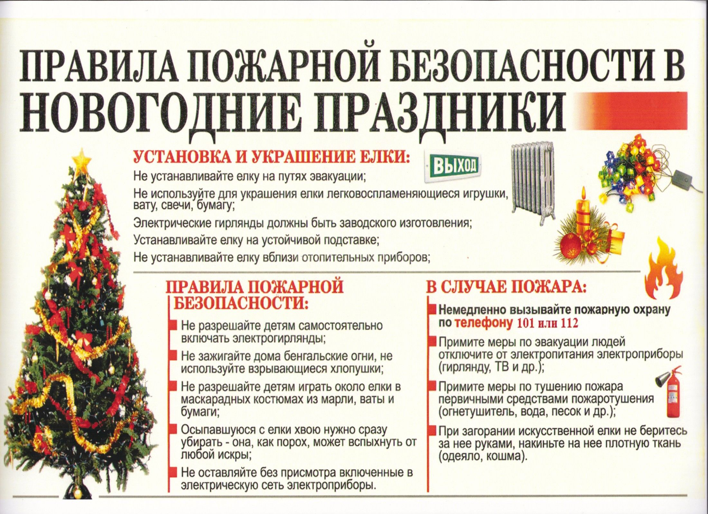

Родительское собрание в подготовительной группе

«Новогодний Брейн – ринг»

Воспитатель: Ташкинова Л.Н.

